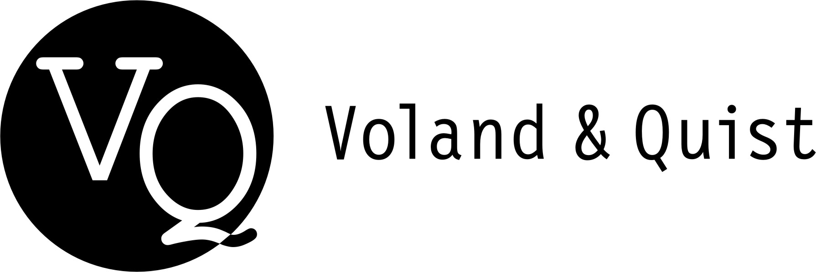 | Verlag Voland & Quist GmbH  Bautzner Str. 22  01099 Dresden  www.voland-quist.de
PROGRAMM LCB SOMMERFEST 3.9.2016
Dresden/Leipzig, 01.08.2016: Voland & Quist richtet 2016 das traditionelle Sommerfest im Literarischen Colloquium Berlin aus. Das Programm steht nun fest.

Wir freuen uns sehr, das LCB-Sommerfest 2016 am Berliner Wannsee ausrichten zu dürfen! Beginn ist am Samstag, den 3.09.2016 um 15 Uhr. Geplant sind ein Kinderprogramm, Lesungen von VQ-Autorinnen und -Autoren, abends wird es Konzerte und Tanzmusik geben.

Folgende Autorinnen und Autoren haben zugesagt und werden ihre aktuellen Werke präsentieren:

Ahne: „Ab heute fremd“
Sarah Bosetti: „Mein schönstes Ferienbegräbnis“
Marion Brasch: „Die irrtümlichen Abenteuer des Herrn Godot“
Puppentheater Eckstein: „Der Reggaehase Boooo“
Benedikt Feiten: „Hubsi Dax“
Kirsten Fuchs: „Der Miesepups“
André Herrmann: „Klassenkampf“
Matthias Hirth: „Lutra lutra“
Die Lesedüne mit Marc-Uwe Kling, Sebastian Lehmann und Maik Martschinkowsky
Dalibor Marković: „Und Sie schreiben auf Deutsch?“
Volker Strübing: „Kloß & Spinne“

Der Abend steht ab 20.30 Uhr dann ganz im Zeichen der Musik:

Nora Gomringer & Philipp Scholz: „Peng! Du bist tot!“
FUCK ART, LET'S DANCE (Audiolith Hamburg)
DJs: Marion Brasch, Sebastian Wolter

Ort: Literarisches Colloquium Berlin, Am Sandwerder 5, 14109 Berlin

Seien Sie herzlich eingeladen, mit uns zu feiern! Über eine Rückmeldung an ichbindabei@voland-quist.de würden wir uns freuen.

Weitere Informationen und Bildmaterial:
Verlag Voland & Quist
Sebastian Wolter
Erich-Zeigner-Allee 64a
04229 Leipzig
tel +49/(0)341/60 47 98 75
fax +49/(0)341/60 47 98 76
wolter@voland-quist.de

Links
https://www.facebook.com/events/1793744970860683/
http://www.lcb.de/home/
https://www.voland-quist.de/
http://audiolith.net/de/fuck-art-lets-dance.html

Über Voland & Quist
Voland & Quist ist ein Independent-Verlag und veröffentlicht junge zeitgenössische Literatur. Mittlerweile sind in 12 Jahren über 120 Titel erschienen, die meisten als Buch mit CD oder DVD mit Lesungen der Autoren. Programmschwerpunkte sind Lesebühnenliteratur, Spoken-Word-Lyrik, Kinderbücher, Comedy sowie Romane und Erzählungen junger osteuropäischer Autoren. Verlegt werden z.B. Bücher von Ahne, Nora Gomringer, Kirsten Fuchs, Marc-Uwe Kling, Bas Böttcher, Jochen Schmidt, Viktor Martinowitsch, Jaroslav Rudis und Lydia Daher. 2007 erhielt der Verlag den Arras Preis, 2010 wurde er mit dem Kurt-Wolff-Förderpreis ausgezeichnet.

